**BÀI TẬP CHỦ ĐỀ 5.1: CHẤT TINH KHIẾT – HỖN HỢP**

**Câu 1.**  Hãy hoàn thành thông tin theo mẫu ở bảng sau:

|  |  |  |  |
| --- | --- | --- | --- |
| **Đối tượng nghiên cứu** | **Thành phần** | **Chất tinh khiết hay hỗn hợp** | **Đồng nhất hay không đồng nhất** |
| Nước cất | Nước | Chất tinh khiết | Đồng nhất |
| Nước biển |  |  |  |
| Cà phê sữa |  |  |  |
| Khí oxygen |  |  |  |
| Không khí |  |  |  |
| Vữa xây dựng |  |  |  |

**Câu 2.**  Hãy cho biết một số hỗn hợp đống nhất và không đống nhất thường gặp (không lấy những ví dụ có trong bài học).

**Câu 3.**  Cho các từ sau: *chất tinh khiết; hỗn hợp; đồng nhất; không đồng nhất; oxygen; carbon dioxide.* Xác định từ phù hợp đề hoàn thành câu dưới đây:

Nước uống có gas là một (1) ... gồm đường, màu thực phẩm, hương liệu, chất bảo quản và khí (2)... tan trong nước, tạo thành dung dịch (3)...

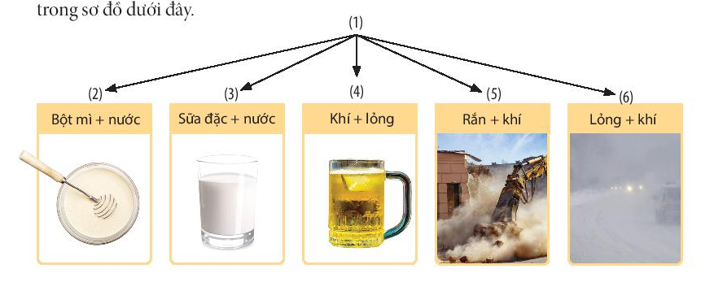**Câu 4.**  Cho các từ: hỗn hợp đồng nhất; hỗn hợp không đồng nhất; nhủ tương; huyền phù; dung dịch; sương; bụi; bọt. Chọn từ phù hợp điển vào các số từ (1) đến (6)

**Câu 5.**  Hằng năm vào mùa lũ, Đổng bằng sông Cửu Long được bù đắp một lượng phù sa rất lớn. Em hãy cho biết:

1. Phù sa ở sông Cửu Long có phải là một dạng huyền phù không.
2. Phù sa có vai trò gì đối với nông dân ở Đồng bằng sông Cửu Long.

**Câu 6.**  Khi sử dụng ấm để đun sôi nước suối hoặc nước máy thì sau một thời gian sử dụng sẽ xuất hiện nhiều cặn trắng bám vào bên trong ấm. Cho biết:

1. Nước suối, nước máy có phải là nước tinh khiết không.
2. Tại sao khi đun nước lấy từ máy lọc nước thì bên trong ấm ít bị đóng cặn hơn.
3. Làm thế nào để có thể làm sạch cặn trong ấm.